Методические рекомендации
Ф.И.О (полностью) и должность автора: Лунегова Надежда Васильевна, учитель математики

Образовательное учреждение: МБОУ «Центр образования села Рыркайпий» Иультинского района ЧАО

Название авторского медиапродукта: Цветные уравнения

Среда разработки: ПО ActivInspire

Предметная область применения: математика

Тема урока/занятия: 5 – 7 мин может использоваться как один слайд, так и несколько слайдов (одно или несколько заданий).
Класс/возраст: 3 – 5 классы

Какие задачи урока помогает решить представленный медиапродукт:
- формировать прочные навыки вычислений
- формировать «числовую зоркость»
- тренировать внимание, память, быстроту реакции,
- развивать оперативную память
- ликвидировать пробелы в знаниях и умениях учащихся
- повышать математическую культуру учащихся, культуру вычислений
- воспитывать наблюдательность, потребность к самоконтролю

Формы организации работы обучающихся: фронтальная работа со всем классом; математическая эстафета; работа в парах; индивидуальная работа; фрагменты к урокам математики.

Используемое (в том числе интерактивное) оборудование: ПО ActivInspire.

Методические рекомендации по использованию дидактического материала
Этап урока/занятия, на котором применяется разработанный авторский медиапродукт | Скриншот фрагмента медиапродукта | Описания и пояснения
1. | 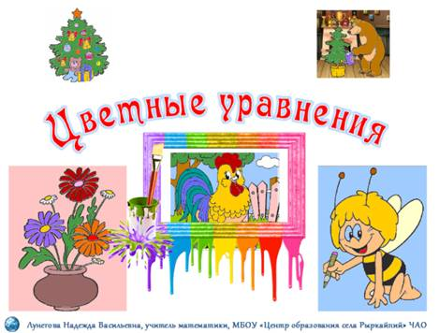 | Титульный слайд  Информация об авторе и название  материала
2. | 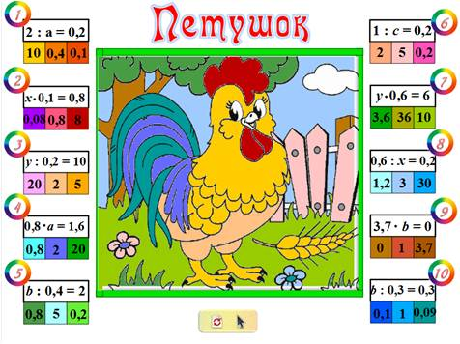 | Раскраска «Петушок»  Отработка действий с десятичными дробями: нахождение неизвестных компонентов действий умножения и деления.  Раскраска для 5 класса.
3. | 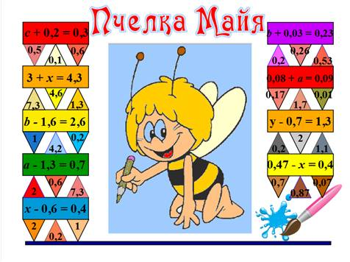 | Раскраска «Пчелка Майя»  Задание выполнять, начиная с уравнений левой части сверху вниз, затем с уравнений правой части сверху вниз.  Отработка действий с десятичными дробями: нахождение неизвестных компонентов действий сложения и вычитания.  Раскраска для 5 класса.
4. | 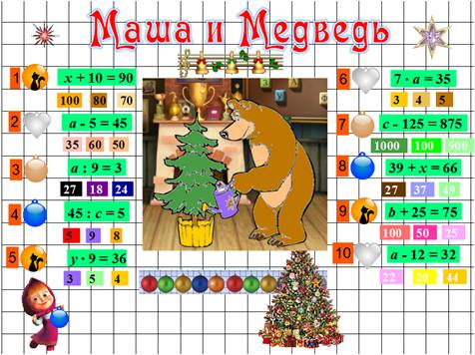 | Раскраска «Маша и Медведь»  Номера уравнений показывают порядок выполнения задания. Отработка нахождения неизвестных компонентов действий сложения, вычитания, умножения и деления с натуральными числами.  Эту раскраску можно использовать в начальной школе.
5. | 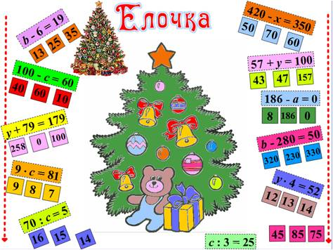 | Раскраска «Елочка»  Стрелки показывают ход выполнения задания. Отработка нахождения неизвестных компонентов действий сложения, вычитания, умножения и деления с натуральными числами.  Эту раскраску можно использовать в начальной школе.
6. | 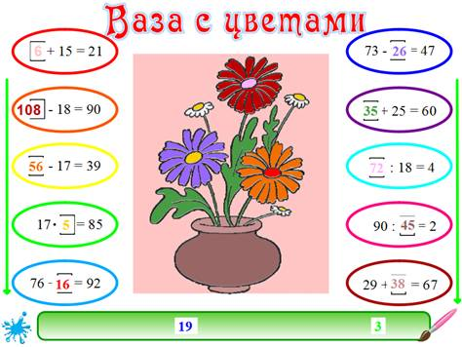 | Раскраска «Ваза с цветами»  Стрелки показывают ход выполнения задания. Можно сначала нажать (закрасить) нужное число, а затем переместить его на соответствующую позицию. Отработка нахождения неизвестных компонентов действий сложения, вычитания, умножения и деления с натуральными числами.  Эту раскраску можно использовать в начальной школе.

